中国石油大学（华东）
关于硕士研究生录取通知书发放的预通知

2016年硕士研究生录取通知书将于6月中旬起发放。现将有关事项通知如下：
1．我校应届本科毕业生（含本校应届推免生）请到录取学院教学办领取通知书（具体时间6月中旬向学院咨询）。
2．非我校应届本科毕业生如拟到我校自取《录取通知书》的，请先于5月23日至5月29日凭身份证号登陆我校“硕士考生查询系统” （http://stu.upc.yanzhao.edu.cn/ ），点击“拟录取信息查询”中“修改联系方式”，将“通讯地址”改为“自取”并保存。于指定时间（另行通知，预计在6月上旬）凭本人身份证到我校青岛校区研招办（行政办公楼604）领取，代领者须持代领人身份证和考生本人委托函。
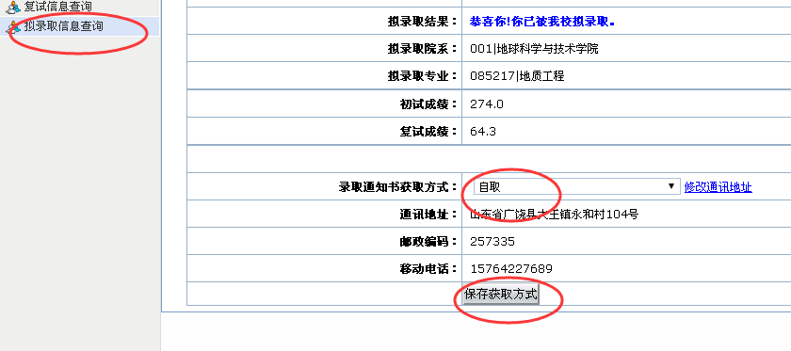

3．外地考生的《录取通知书》将按照现场确认的“通讯地址”寄出，如考生通讯地址有变化，可于5月23日至5月29日登陆我校“硕士考生查询系统” （http://stu.upc.yanzhao.edu.cn/ ），点击“拟录取信息查询”中“修改通讯地址”。
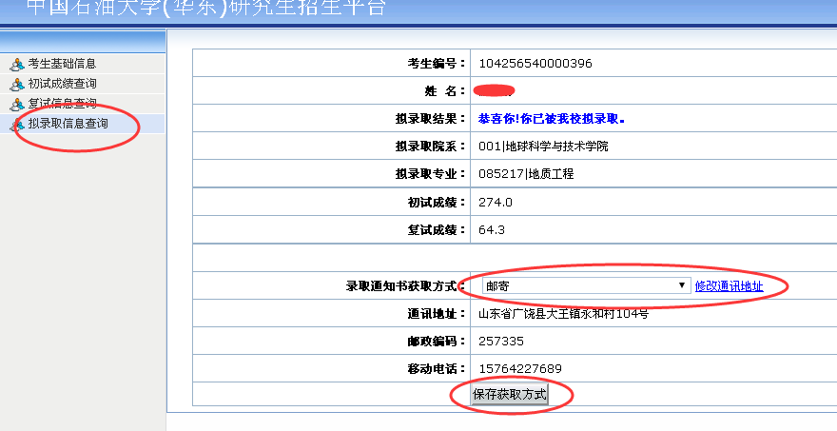
修改后点击“保存”
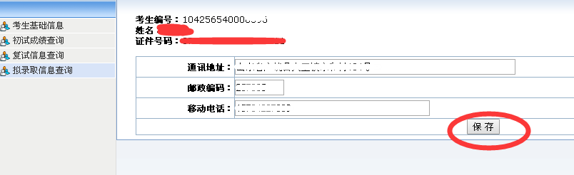

尚未寄送《协议书》的定向就业考生（含委培生和少干计划考生），其通知书在研招办收到材料后发放。
中国石油大学（华东）研招办
2016年5月23日

